1. УДК 911.53:528.88 (043.3)
2. Сведения об авторах

|  |  |  |  |
| --- | --- | --- | --- |
|  | Наименование | На русском языке | На английском языке |
| 1 | Фамилия, имя, отчество автора | Скачкова Александра Сергеевна  (Ответственный автор) | Skachkova Aliaksandra (Corresponding author) |
| 2 | Место работы или учебы, должность, степень,  звание автора | Аспирант кафедры почвоведения и земельных информационных систем  географического факультета Белорусского государственного университета,  магистр географических наук. Научный руководитель – Курлович Д. М. | PhD student  Faculty of Geography, Belarusian State University,  Master of Geography |
| 3 | Почтовый индекс, адрес  места работы или учебы,  город, страна | 220006  г. Минск, ул. Ленинградская, 16  Беларусь | 220006  Minsk, Leningradskaya str., 16  Belarus |
| 4 | Электронный адрес | skachkovaas@gmail.com |
| 5 | Телефон | +375291057727 |
|  | Наименование | На русском языке | На английском языке |
| 1 | Фамилия, имя, отчество автора | Курлович Дмитрий Мирославович | Kurlovich Dzmitry |
| 2 | Место работы или учебы, должность, степень,  звание автора | доцент кафедры почвоведения и земельных информационных систем  географического факультета Белорусского государственного университета,  кандидат географических наук, доцент | Associate Professor  Department of Soil Science and Land Information Systems, Faculty of Geography, Belarusian State University,  PhD in Geography |
| 3 | Почтовый индекс, адрес  места работы или учебы,  город, страна | 220006  г. Минск, ул. Ленинградская, 16  Беларусь | 220006  Minsk, Leningradskaya str., 16  Belarus |
| 4 | Электронный адрес | kurlovich@bsu.by | |
| 5 | Телефон | +375297635390 | |

1. Название статьи (на русском): Природно-антропогенные ландшафты Белорусской возвышенной провинции: классификация, пространственная структура, районирование.

Название статьи (на английском): Natural-anthropogenic landscapes of Belarusian elevated province: classification, spatial structure, zoning.

1. Резюме:

Статья посвящена исследованию пространственной структуры и динамики природно-антропогенных ландшафтов (ПАЛ) Белорусской возвышенной провинции с использованием результатов обработки данных дистанционного зондирования Земли. Методика исследования базируется на использовании серий карт видов земель за 1975-2014 гг. – результатов тематического дешифрирования снимков спутников серии Landsat. Такой подход позволил проследить изменения в структуре ПАЛ за 40-летний период и выделить закономерности их динамики. Данное наблюдение положено в основу выделения нового природно-антропогенного комплекса – подвида ландшафтов, дополнительно к тем, которые выделены ранее другими исследователями (тип и вид ландшафтов). Подвид ПАЛ определялся по числу смен вида ПАЛ за период наблюдений. Установлено, что структура подвидов ПАЛ определяется антропогенными факторами, приводящими к изменению режима использования земель. Также, с использованием карт видов земель, была выполнена оценка степени антропогенной преобразованности ПАЛ. Ее результаты послужили основой для прикладного районирования территории, отражающего внутрипровинциальные различия в структуре ПАЛ. Полученные результаты регионального анализа являются базисом для разработки рекомендаций по оптимизации природопользования в пределах объекта исследований.

Abstract:

In the paper the structure and dynamics of natural-anthropogenic landscapes (NAL) of Belarusian elevated province are analyzed using remote sensing data. NAL structure analysis was based on the series of land cover maps for the period 1975-2014 – results of Landsat satellite images processing. This approach made it possible to observe the changes in NAL structure throughout 40-year period and distinguish some patterns in its dynamics. Therefore, new NAL classification level of subspecies was suggested, in addition to previously known levels of types and species. The NAL subspecies is determined by the number of NAL species changes through the period of observation. The observed structure of NAL subspecies led to conclusion, that it was mostly related to human activities in land use management. Assessment of anthropogenic transformation levels using land cover maps was a basis for the division of the territory into regions to show differences in NAL structure within the province. The resulting regional characteristics could be used to suggest different land use approaches for every region.

1. Ключевые слова: природно-антропогенный ландшафт, структура и динамика земель, данные дистанционного зондирования Земли, антропогенная преобразованность ландшафта, районирование.

Key words: natural-anthropogenic landscape, land cover structure and dynamics, remote sensing data, anthropogenic transformations of natural landscape, zoning.

# Текст Статьи

## Введение

В условиях роста населения, изменения климата и трансформации природной среды постоянно увеличивается ценность земли как ресурса. Земля является национальным богатством страны, что обуславливает необходимость её охраны и рационального использования. Важным инструментом организации рационального землепользования является мониторинг состояния и изменений, происходящих в сфере использования земель. Дистанционное зондирование Земли (ДЗЗ) выступает наиболее эффективным методом мониторинга, обеспечивающим высокую частоту наблюдений, крупномасштабность, обзорность, объективность получаемых материалов. На современном этапе возможность вовлечения спутниковых наблюдений в управление земельными ресурсами связана с ростом количества спутниковых систем, в том числе открытых, развитием методов их автоматической обработки и интерпретации. Большое значение приобретают методы поиска изменений и ретроспективный анализ космоснимков. Они позволяют не только проследить изменения в землепользовании, но и выделить закономерности пространственной структуры и динамики земель.

Данная работа посвящена анализу структуры и характеру динамики природно-антропогенных ландшафтов (ПАЛ) Белорусской возвышенной провинции холмисто-моренно-эрозионных и вторичноморенных ландшафтов на основе многолетнего ряда наблюдений спутниками серии Landsat. ПАЛ представляют собой комплексы, сформировавшиеся в результате целенаправленного использования ресурсов природного ландшафта в определённых видах хозяйственной деятельности [1]. Основным диагностическим признаком при классификации ПАЛ выступает соотношение видов земель, сформировавшееся в них исходя из природных предпосылок и характера антропогенного влияния на ландшафт.

## Исходные данные

Исходными данными для анализа послужили растровые слои видов земель, полученные по результатам обработки данных дистанционного зондирования (ДДЗ) со съёмочных систем миссии Landsat. Первый спутник этой серии был запущен в 1972 г., позже ещё шесть аппаратов продлили ряд наблюдений до 40 лет. Временной ряд наблюдений, использованный в данном исследовании, охватывает период с 1975 по 2014 гг. Для обеспечения полного покрытия территории снимками он был разбит на 7 интервалов, в пределах которых производилось дешифрирование и выполнялся анализ. Предметом дешифрирования являлись виды земель, объединенные в группы для удобства их автоматизированного распознавания: пахотные земли, луговые земли, лесные земли и земли под древесно-кустарниковой растительностью (ДКР), земли под болотами, земли под водными объектами, земли под застройкой и земли общего пользования. При работе с ДДЗ был использован подход последовательного дешифрирования целевых классов от наиболее простых для выделения к сложным с маскированием уже распознанных на предыдущем шаге. На последнем этапе обработки отдельные слои, соответствующие видам земель, сводились в единый растровый слой, соответствующий по пространственному разрешению исходным снимкам (60 и 30 м). Оценка точности показала достоверность результатов до 85%. Дополнительно при анализе использовался слой границ особо охраняемых природных территорий из реестра ООПТ [2].

## Методика исследования

Каждому исторически установившемуся виду природопользования в регионе соответствует территориальное и функциональное сочетание целей, видов и способов преобразующего воздействия на природный ландшафт и характерен свой набор антропогенных воздействий. Способы и приёмы воздействия, их проявление, глубина и площадь распространения зависят от сочетания двух определяющих факторов: интенсивности вида природопользования и свойств ландшафта. Функциональный тип ПАЛ выступает в качестве основной классификационной единицы современных ландшафтов, подверженных производственным воздействиям (нагрузкам), приводящим к заметным преобразованиям ландшафта [3]. Результатом хозяйственной деятельности человека внутри ландшафта является изменение структуры земель, что находит своё отражение в функциональном виде ПАЛ.

В рамках подготовительного этапа анализа оказалось необходимым определить классификационный уровень природных ландшафтов, на котором структура земель может быть признаком для классификации. Для этого была проанализирована современная структура видов земель, полученная по результатам дешифрирования ДДЗ (карта видов земель за 2010-2014 гг.), в пределах контуров природных ландшафтов различных классификационных уровней [4]. Сделан вывод о том, что максимальная различимость контуров по признаку соотношения видов земель наблюдается на уровне подродов ландшафтов в пределах родов. Таким образом, фактор, служащий основанием для выделения подродов ландшафтов – литология поверхностных отложений [1] – определяет и характер хозяйственной деятельности человека в пределах ландшафта.

В работе использована классификация ПАЛ Беларуси, разработанная Г.И. Марцинкевич и И.И. Счастной [1, 3], адаптированная для работы с результатами дешифрирования данных ДЗЗ. Границы различных классификационных единиц ПАЛ проводились по контурам подродов природных ландшафтов.

*Типы ПАЛ* обособлялись по направлению хозяйственной деятельности в определенной отрасли народного хозяйства [1]. Для территории Белорусской возвышенной провинции холмисто-моренно-эрозионных и вторичноморенных ландшафтов характерно сложное сочетание и мозаичность различных видов использования в пределах небольших площадей, что обуславливает абсолютное преобладание смешанных (сельскохозяйственно-лесных) типов ПАЛ. На возвышенностях Центрально-Белорусской гряды значительные площади заняты возделываемыми землями, что даёт возможно выделить сельскохозяйственный тип ПАЛ. Крупные лесные и лесо-болотные массивы сохранились главным образом в пределах ООПТ, поэтому на территории провинции не выделялись лесные типы ПАЛ, а территории со значительной долей средостабилизирующих видов земель, соответствующие ООПТ были отнесены к охраняемому типу.

Структура видов земель внутри каждого типа ПАЛ существенно различается в зависимости от местоположения того или иного контура и его природно-ландшафтных особенностей. Поэтому количественное соотношению видов земель послужило основой для выделения *видов ПАЛ* [1]. Внутри каждого контура подрода ландшафтов были выполнены расчёты долей видов земель по растровым слоям – результатам дешифрирования – для каждого из временных интервалов с 1975 по 2014 г. Всего выделено 8 видов ПАЛ.

Анализ структуры типов и видов ПАЛ в каждом временном разрезе показал наличие динамических процессов: изменение структуры земель между двумя периодами наблюдений, которое приводит к смене вида ПАЛ. Это позволило выделить дополнительный классификационный уровень – *подвид ПАЛ,* который определяется по числу и характеру смен вида ПАЛ за весь период наблюдения. Были выделены следующие подвиды: ландшафты с одной сменой или без них отнесены к подвиду стабильных, с двумя – четырьмя сменами между близкими видами – к подвиду относительно стабильных, с четырьмя сменами между сильно различающимися видами или пятью и более сменами между близкими видами – к подвиду динамичных.

## Пространственная структура природно-антропогенных ландшафтов

В структуре ПАЛ объекта исследований преобладают сельскохозяйственно-лесные типы ландшафтов (73%) (рисунки 1, 2). Этот тип ПАЛ отличается сложной структурой земель, в которой лесные земли занимают значительные площади, часто превалируя над сельскохозяйственными. За ним следует сельскохозяйственный тип ПАЛ (20%), распространённый на Минской, Новогрудской, Гродненской и Ошмянской возвышенностях, с абсолютным преобладанием сельхозземель – до 70%. Охраняемый тип ПАЛ, занимающий всего 7%, выделен на основании высокой удельной доли охраняемых земель и связанным с этим преобладанием средостабилизирующих видов земель: лесных земель и земель под ДКР, земель под болотами. Каждый тип ПАЛ представлен целым спектром видов и подвидов ПАЛ (рисунок 2).

**Охраняемый тип ПАЛ** занимает 7% территории провинции. Распространение контуров, входящих в данный тип, обусловлено местоположением заповедных территорий. В пределах охраняемого типа оформилось два вида ПАЛ со значительно различающейся структурой земель.

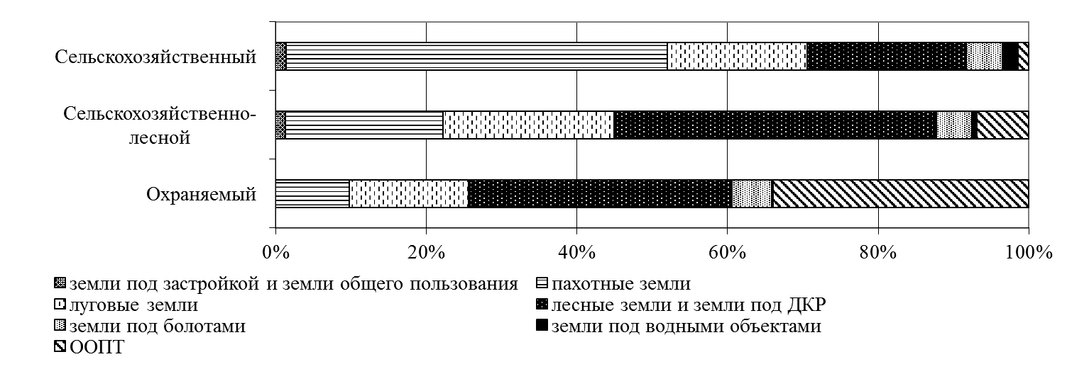

Рисунок 1 – Структура земель в пределах типов ПАЛ

(Land cover structure of types of natural-anthropogenic landscapes)

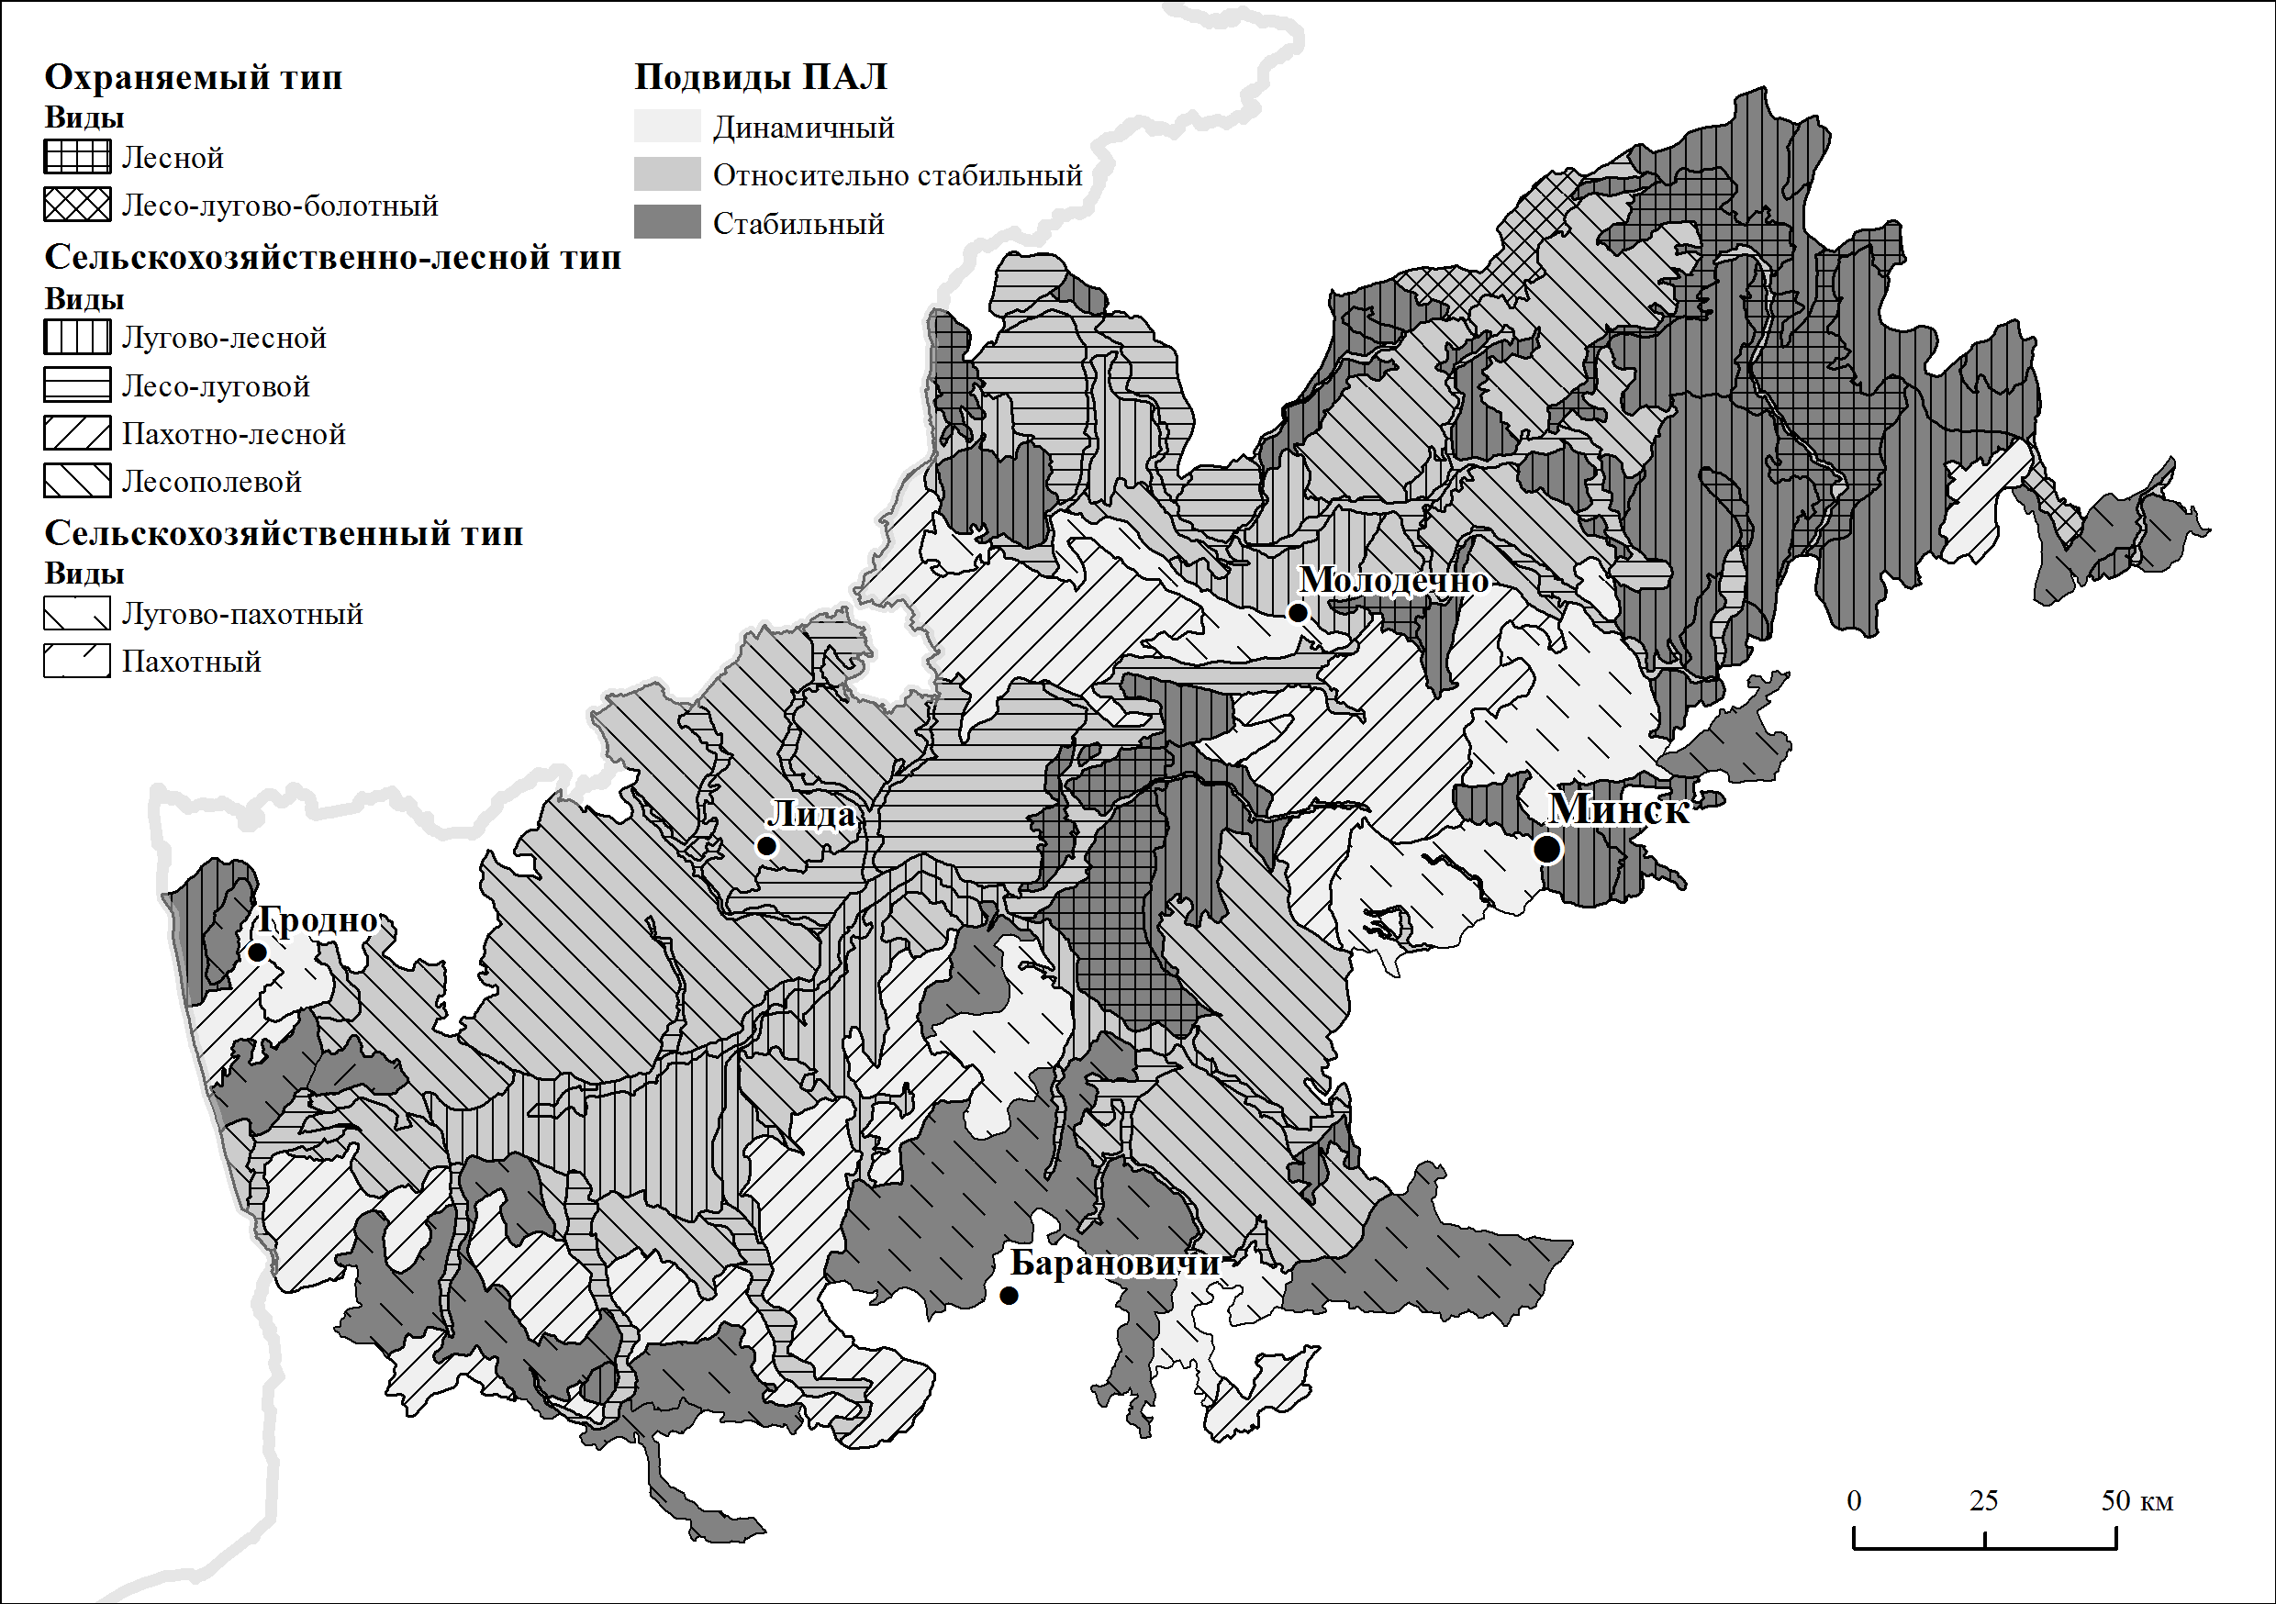

Рисунок 2 – Пространственная структура ПАЛ

(Spatial structure of natural-anthropogenic landscapes)

На лесной вид ПАЛ приходится 86% охраняемого типа ПАЛ, они практически полностью представлены болотными ландшафтами с поверхностным залеганием торфа и песков. Доля охраняемых земель в пределах указанного подрода природных ландшафтов – 51%; к нему приурочено несколько крупных ООПТ: биосферный заповедник республиканского значения «Березинский», ландшафтный заказник республиканского значения «Налибокская пуща» и биологический заказник местного значения «Пограничный». Охраняемые лесные ПАЛ относятся к подвиду *стабильных*. Они не обнаруживают динамики за весь период наблюдений (с 1975 по 2014 гг.): доля лесных земель по результатам дешифрирования не опускалась ниже 50% площади вида ПАЛ, для отдельных контуров подвидов ПАЛ – ниже 70%. Такая динамика указывает на очевидную природоохранную функцию этого вида ПАЛ, когда при отсутствии антропогенных факторов динамики ландшафт находится в равновесном состоянии.

Лесо-лугово-болотный вид ПАЛ отличается структурой земель с высокой (более 20%) долей земель под болотами, практически равными долями лесных и луговых земель, малыми площадями пашни. Данный вид ПАЛ приурочен к нерасчленённым комплексам с преобладанием болот с поверхностным залеганием торфа. 38% территории вида занимает гидрологический заказник республиканского значения «Сервечь». Этот вид ПАЛ характеризуется более выраженной по сравнению с охраняемым лесным видом динамикой. Так, в начале периода наблюдения, 1975-1978 гг., здесь сложилась уникальная структура земель с равными долями пахотных земель и земель под болотами – по 25%. Однако в 1985-1989 гг. ситуация изменилась: площади пашни сократились до 14%, возросли доли луговых и лесных земель. За период 1985-1995 гг. наблюдались смены от лесо-лугово-болотных к лугово-лесным и лугово-болотным. Такие смены могут быть обусловлены изменением режима использования земель, уменьшением сельскохозяйственной нагрузки на территорию. Далее по результатам дешифрирования можно наблюдать постепенную стабилизацию ситуации, и уже с 1997, когда был образован заказник «Сервечь», структура земель остаётся постоянной, с высокой долей болот и лугов. Подвид ПАЛ определён как *относительно стабильный*.

**Сельскохозяйственно-лесной тип ПАЛ**, доминирующий на территории провинции, отличается большим разнообразием природных ландшафтов и сочетаний хозяйственной деятельности. Здесь выделено 4 вида ПАЛ: лугово-лесной, пахотно-лесной, лесо-луговой и лесополевой.

Лугово-лесной вид ПАЛ (22% территории провинции и 31% типа) характеризуется наибольшей в данном типе долей лесных земель и земель под ДКР (в среднем около 60%). Однако, в отличие от лесных ПАЛ, обладает значительными площадями сельскохозяйственных земель: до 40%. Также присутствуют земли под застройкой (восточная часть г. Минска и его пригороды). Структура природных ландшафтов в данном виде ПАЛ разнообразна: наибольшие площади приходятся на вторичные водно-ледниковые, камово-моренно-эрозионные, вторичные водно-ледниковые, аллювиальные террасированные и пойменные ландшафты. Можно отметить тенденцию к формированию лугово-лесных ПАЛ на лёгких породах: водно-ледниковых песках и супесях, аллювиальных песках.

Большая часть контуров данного вида ПАЛ отнесена к *стабильному подвиду*, для которого характерно отсутствие динамики по результатам дешифрирования. Это распространённые на севере провинции камово-моренно-эрозионные и повсеместно встречающиеся вторичные водно-ледниковые ландшафты. Они образуют естественные буферные зоны вокруг лесных охраняемых ландшафтов. Для некоторых контуров данного вида ПАЛ доля ООПТ достигает 20%. Поэтому можно предположить те же причины для отсутствия выраженной динамики, что и для охраняемых видов ПАЛ.

Лугово-лесные *относительно стабильные ПАЛ* получили наибольшее распространение на Нёманской низине и ограниченное – на отрогах Минской и Ошмянской возвышенностей. В то время как для аллювиальных ландшафтов Нёманской низины характерны смены между лугово-лесными и пахотно-лесными ПАЛ (общая площадь пашни не превышает 30%), для пойменных ландшафтов Нёмана наблюдаются смены между лесо-луговыми и лугово-лесными ландшафтами. Такие различия в условиях одинаковых поверхностных отложений – аллювиальных песков, иллюстрируют характер использования земель в различных условиях увлажнения и рельефа.

Лесо-луговой вид ПАЛ занимает 10% территории провинции, приурочен к долинам средних и крупных рек, а также встречается на Лидской и Нарачано-Вилейской равнинах. Доминируют нерасчленённые комплексы с преобладанием болот на аллювиальных песках; моренно-зандровые ландшафты с покровом водно-ледниковых супесей. Такой характер распространения обусловил структуру земель ПАЛ со значительной долей луговых земель и земель под болотами, а также под водными объектами. Анализ динамики позволяет выделить один подвид ПАЛ – *относительно стабильный*. У всех ПАЛ вида наблюдается схожая тенденция изменения структуры земель: площадь сельхозземель, максимальная в 1975-1978 гг., уменьшается до минимума в 1985-1994 гг.; второй максимум приходится на 1995-2004 гг. Однако аллювиальные ландшафты отличаются меньшими долями пашни по отношению к другим ПАЛ этого вида, что можно объяснить сложными условиями возделывания земель (рельеф и режим увлажнения).

Пахотно-лесной вид ПАЛ распространён на 15% территории провинции. Приурочен к склонам Гродненской, Минской и Ошмянской возвышенностей и представлен холмисто-моренно-эрозионными с прерывистым покровом водно-ледниковых супесей ландшафтами. Имеет сложную структуру земель, в которой незначительно превалируют лесные земли и земли под ДКР, за ними следует пашня, луга распространены ограничено. Данный вид ПАЛ отнесён к подвиду *динамичных*. На протяжении рассматриваемого временного интервала, вид ПАЛ менялся с лесополевого (1975-1978 гг.) на пахотно-лесной (1985-1999 гг.), далее от лесополевого (2000-2004 гг.) к пахотно-лесному (205-2014 гг.). Тем не менее, ПАЛ оставались в пределах сельскохозяйственно-лесного типа, однако интенсивность их хозяйственного использования сильно колебалась: доля пашни с 1975 г. упала с 45 до 30% в 2014 г, доля лесов выросла с 24 до 38%.

Лесополевые ***ПАЛ*** являются одними из самых распространённых в пределах провинции и занимают 26% её территории. При этом они представлены всего одним родом и подродом вторично-моренных ландшафтов с покровом водно-ледниковых супесей. Современная структура земель с преобладанием пашни над лесными и луговыми землями, малой долей земель под болотами, сохраняется практически весь период наблюдения, кроме двух интервалов: 1995-1999 гг. и 2005-2009 гг., – когда ландшафты были отнесены к лугово-пахотному виду. Такая динамика позволяет охарактеризовать лесополевые ПАЛ как *относительно стабильные*.

**Сельскохозяйственный тип ПАЛ** – второй по распространённости в пределах провинции. Представлен двумя видами: пахотные, ограниченные одним контуром, и лугово-пахотные (98% типа).

Лугово-пахотный вид ПАЛ получил значительное распространение в пределах провинции (20%); им заняты основные сельскохозяйственные регионы Центрально-Белорусской гряды. Для лугово-пахотных ПАЛ характерно преобладание пахотных земель над луговыми, незначительная доля лесных земель и земель под болотами. К этому виду ПАЛ относятся холмисто-моренно-эрозионные ландшафты с покровом водно-ледниковых и лёссовидных суглинков и вторично-моренные с покровом водно-ледниковых суглинков. Выделены два подвида ПАЛ: динамичные и стабильные.

Лугово-пахотные *динамичные* ПАЛ соответствуют холмисто-моренно-эрозионным ландшафтам с покровом лёссовидных суглинков. В первый временной интервал 1975-1978 гг. наблюдался чёткий сельскохозяйственный характер использования земель с удельной долей пашни более 50%, лугов – 20%, лесов и болот – в сумме менее 20 %. Уже через 10 лет доля пашни снижается на 15%, луговых и лесных земель – увеличивается до 27% и 30% соответственно. На протяжении 1990-1994 гг. ПАЛ классифицируются как сенокосно-пастбищные, с абсолютным преобладанием лугов. Далее можно наблюдать постепенную стабилизацию структуры земель от лесополевых к лугово-пахотным видам ПАЛ. Такие резкие смены указывают на антропогенные причины динамики ПАЛ, связанные со спадами в экономике. Подобные тенденции отмечаются исследователями и в смежных странах [5, 6].

Холмисто-моренно-эрозионные и вторично-моренные ландшафты на водно-ледниковых суглинках соответствуют *стабильному подвиду* лугово-пахотныхПАЛ. На протяжении всего рассматриваемого временного интервала соотношение площадей различных видов земель не изменяется более чем на 10%.

Таким образом, значительные различия в динамике земель в пределах лугово-пахотныхПАЛуказывают на предпочтительное использование для возделывания сельскохозяйственных культур почв, развивающихся на водно-ледниковых суглинках. Почвы, формирующиеся на лессовидных породах, требуют более сложных приёмов их обработки, о чем свидетельствует часто встречающиеся смены в характере их использования.

Пахотный вид ПАЛпредставлен одним контуром – озёрно-ледниковые ландшафты с поверхностным залеганием озёрно-ледниковых суглинков и глин, который приурочен к долине реки Свислочь, между Гродненской и Волковысской возвышенностями. За период наблюдения площадь пашни здесь не опускалась ниже 40%, максимальное значение – 67,8%, что обусловило отнесение контура к подвиду *стабильных*. Доля лесных земель экстремально низкая – 10%, доля луговых – до 20%, под болотами – до 5%.

## Районирование ПАЛ по степени антропогенной преобразованности

Для оценки степени антропогенной преобразованности ПАЛ, которая учитывает сложившиеся направления, интенсивность и масштабность антропогенной трансформации, выполнен расчёт коэффициента антропогенной преобразованности (КАП) по формуле П.В. Шищенко [7], адаптированной для Белорусской возвышенной ландшафтной провинции:

,

где – коэффициент антропогенной преобразованности;

– ранг антропогенной преобразованности;

– индекс глубины антропогенной преобразованности

– доля площади класса.

Ранги и индексы антропогенной преобразованности в исходной формуле были изменены применительно к перечню видов земель в пределах объекта исследований: ООПТ – 1/1; лесные земли и земли под ДКР – 2/1,07; земли под болотами – 3/1,14; земли под водными объектами – 4/1,21; луговые земли – 5/1,28; пахотные земли – 6/1,35; земли под застройкой и земли общего пользования – 7/1,42. Границы ООПТ республиканского и местного значения были взяты из реестра ООПТ [2]. Таким образом, потенциальный разброс итоговых значений может составлять от 1 (для полностью охраняемых ландшафтов) до 10 (для полностью застроенных).

По результатам расчётов значения КАП ПАЛ в пределах ландшафтной провинции варьируют от 1,2 до 7,3. Анализ показателей позволили выделить пять классов: непреобразованные (менее 3), слабо преобразованные (3-4,5), среднепреобразованные (4,5-5,5), сильнопреобразованные (5,5-6,5) и полностью преобразованные ПАЛ (более 6,5) (рисунок 3). Треть территории провинции (33,6%) приходится на сильнопреобразованные ПАЛ; средне- и слабо преобразованные занимают 28,6 и 23,6 % соответственно; наименее распространены экстремальные классы – полностью преобразованные (7,4%) и непреобразованные (6,8%).

Непреобразованными являются ПАЛ, относящиеся к охраняемому типу и лугово-лесные ПАЛ сельскохозяйственно-лесного типа. К непреобразованным ПАЛ примыкают слабо- и среднепреобразованные, представленные лугово-лесными и лесо-луговыми видами сельскохозяйственно-лесного типа ПАЛ. Сильной степенью антропогенной трансформации характеризуются ландшафты со значительной долей пашни – пахотно-лесные и лесополевые виды сельскохозяйственно-лесного типа, а также лугово-пахотный вид сельскохозяйственного типа ПАЛ. Высокие значения КАП характерны также значительно застроенным территориям.

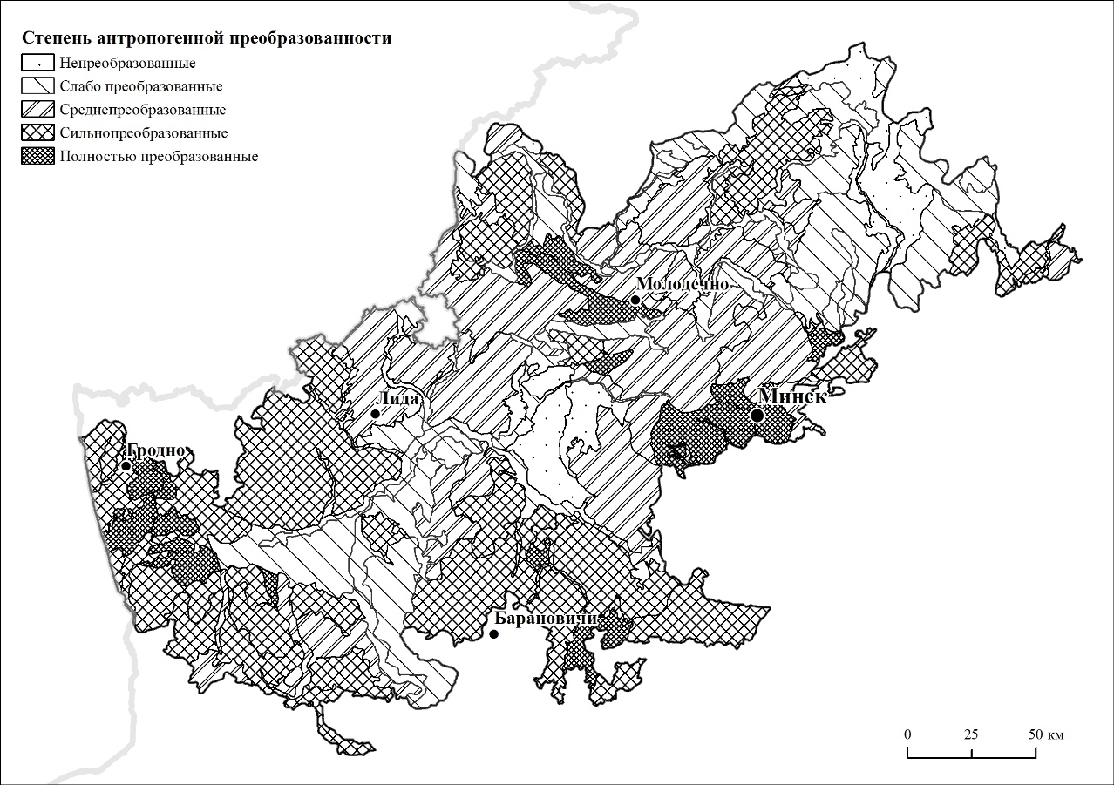

Рисунок 3 – Степень антропогенной преобразованности ПАЛ

(Anthropogenic transformation levels of natural-anthropogenic landscapes)

По результатам оценки на территории провинции были выделены 7 районов с различной степенью антропогенной преобразованности ПАЛ (рисунок 4). При районировании основным критерием служил КАП ПАЛ, допускалось объединение в один район видов ПАЛ, имеющих разные степени преобразованности, при условии доминировании одной из степеней.

**Новогрудско-Несвижский район сильнопреобразованных ландшафтов** занимает 13% территории провинции и приурочен к Копыльской гряде, Новогрудской возвышенности и Столбцовской равнине. КАП по району достигает максимального для провинции значения – 6,0, что объясняется значительной хозяйственной освоенностью территории (48% земель приходится на пахотные, 21% на луговые; доля лесных земель ниже среднереспубликанской – 26%), и, как следствие, доминированием сильнопребразованных ПАЛ (80% района). Более 75% территории приходится на холмисто-моренно-эрозионные ландшафты, среди которых значительно распространены подроды с покровом водно-ледниковых суглинков, ограниченно – с покровом лёссовидных суглинков. Такие природные особенности района определили структуру ПАЛ: 65% территории приходится на сельскохозяйственные типы ПАЛ. Из них наиболее распространены лугово-пахотные стабильные – 51% (на водно-ледниковых суглинках), и лугово-пахотные динамичные – 14% (на лёссовидных суглинках). Лесополевые относительно стабильные и пахотно-лесные динамичные подвиды сельскохозяственно-лесного типа ПАЛ занимают подчинённое положение; на них приходится около 30% территории.

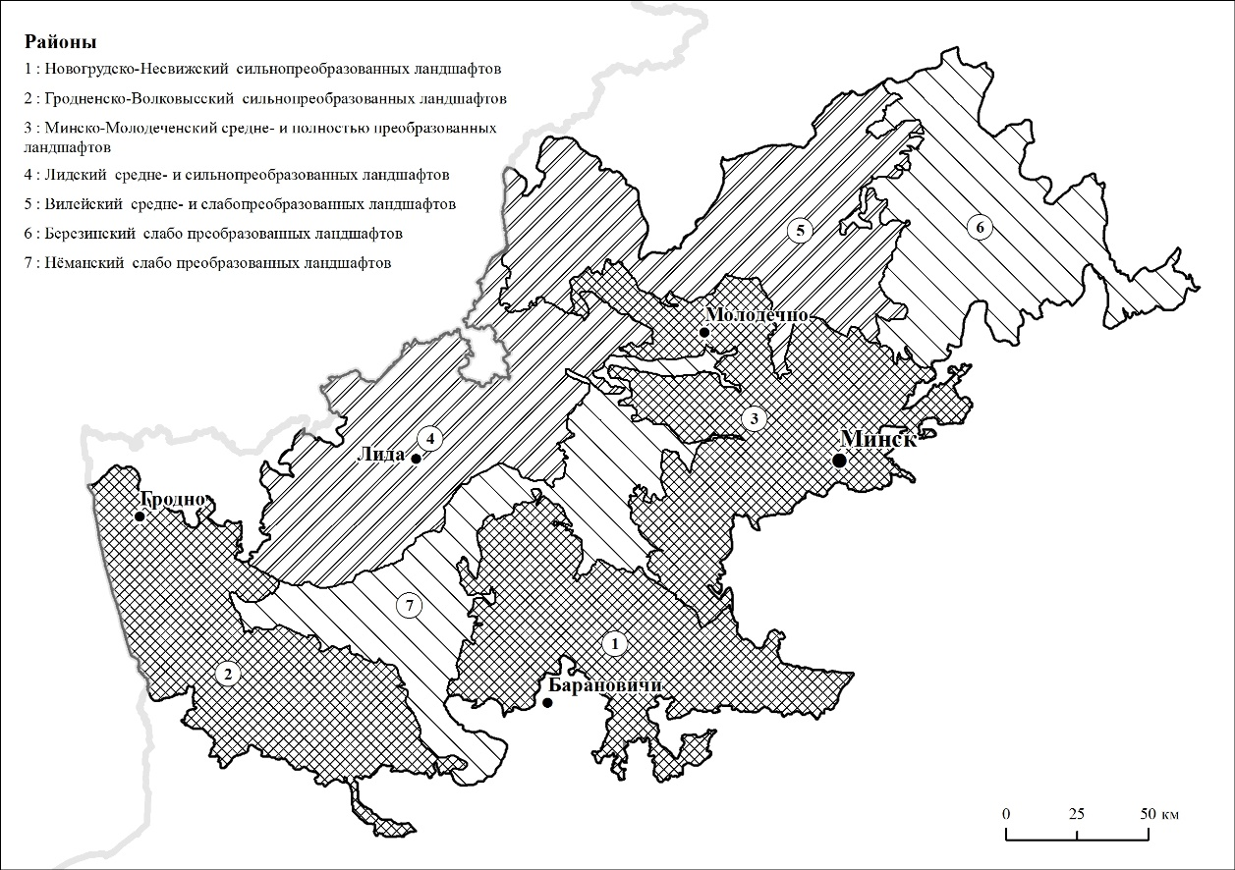

Рисунок 4 – Районирование ПАЛ по степени антропогенной преобразованности

(Zoning of the territory based on anthropogenic transformation levels)

**Гродненско-Волковысский район сильнопреобразованных ландшафтов** имеет схожие с предыдущим районом черты. Занимает 14% территории и приурочен к краевым ледниковым возвышенностям сожского возраста: Гродненской, Волковысской, Слонимской; характеризуется близким коэффициентом антропогенной преобразованности (5,9) и аналогичной структурой земель. Однако особенности природных и природно-антропогенных ландшафтов значительно различаются. Район имеет характерную для провинции структуру ландшафтов: доминируют холмисто-моренно-эрозионные и вторичноморенные комплексы с покровом водно-ледниковых супесей и суглинков (более 77% территории района). 64% территории приходится на сельскохозяйственно-лесные ПАЛ, 36% – на сельскохозяйственные. Доминируют лугово-пахотные стабильные (33%), пахотно-лесные динамичные (31%) и лесополевые относительно стабильные (22,5%). Сельскохозяйственные лугово-пахотные и сельскохозяйственно-лесные пахотно-лесные ПАЛ образуют закономерные пространственные сочетания: на участках со значительными перепадами высот и уклонами получили распространение пахотно-лесные ПАЛ, в то время как более равнинные участки заняты сельскохозяйственными лугово-пахотными ПАЛ.

**Минско-Молодеченский район средне- и полностью преобразованных ландшафтов** – самый крупный по площади: на него приходится 16% территории. Он охватывает большую часть Минской и Ошмянской возвышенностей. В силу значительной распаханности территории, а также присутствия здесь крупного города – Минска, район характеризуется соседством полностью (26% района), сильно- (7%) и среднепреобразованных ландшафтов (67%). Особенностью данного района является значительное распространение холмисто-моренно-эрозионных ландшафтов на лёссовидных породах (30%), которые уступают только ландшафтам с покровом водно-ледниковых суглинков. В структуре ПАЛ преобладают смешанные сельскохозяйтсвенно-лесные (65%), на сельскохозяйственные ПАЛ приходится 34%, на охраняемые – 1%. Среди сельскохозяйственно-лесных наиболее распространены пахотно-лесные динамичные, лесополевые относительно стабильные, лугово-лесные относительно стабильные (23%, 20% и 13% от общей площади соответственно), приуроченные к ландшафтам с покровом водно-ледниковых суглинков. Сельскохозяйственные лугово-пахотные динамичные ПАЛ имеют чёткую приуроченность к холмисто-моренно-эрозионным ландшафтам с покровом лёссовидных суглинков.

На **Лидский район средне- и сильнопреобразованных ландшафтов** занимает 15% территории провинции. Он полностью охватывает Лидскую и Вороновскую равнины, на севере захватывает склон Ошмянской гряды. Ландшафтами-доминантами здесь являются вторично-моренные с покровом водно-ледниковых супесей (57%), подчинённое положение занимают холмисто-моренно-эрозионные (19%) и моренно-зандровые ландшафты на водно-ледниковых супесях (17%), нерасчленённые комплексы с преобладанием болот на аллювиальных песках (7%). ПАЛ образуют три группы: к доминантам тяготеют лесополевые относительно стабильные ландшафты, пахотно-лесные динамичные ПАЛ соответствуют холмисто-моренно-эрозионным ландшафтам, другие комплексы заняты лесо-луговыми относительно стабильными ландшафтами. Значение КАП – 5,2; 55% района занимают среднепреобразованные и 39% - сильнопреобразованные ландшафты, слабопреобразованные встречаются эпизодически.

**Вилейский район средне- и слабопреобразованных ландшафтов** занимает 15% территории и отличается высоким разнообразием природных и природно-антропогенных ландшафтов. Более трети территории занимают вторичноморенные ландшафты на водно-ледниковых супесях, 17% – болотные, на другие ландшафты приходится по 5-10%. На 90% территории района распространены сельскохозяйтсвенно-лесные ПАЛ, на 7,5% – охраняемые, 2,5% – на сельскохозяйственные лугово-пахотные динамичные. В структуре сельскохозяйственно-лесных ПАЛ наиболее доминируют лесополевые (на водно-ледниковых супесях) и лугово-лесные относительно стабильные (на водно-ледниковых песках) ПАЛ. Среди охраняемых встречаются как лесные (соответствуют расположению биологического заказника местного значения «Пограничный»), так и лесо-лугово-болотные ПАЛ (соответствуют расположению республиканского гидрологического заказника «Сервечь»). Значение КАП для района – 4,7, что объясняется господством ПАЛ со средней и слабой степенями преобразованности (более 65% в сумме).

**Березинский район слабопреобразованных ландшафтов** занимает 13% территории и характеризуется максимальной лесистостью среди районов – 51%, высокой долей ООПТ – 16%, а также одним из самых низких значений КАП – 3,5. Территориально район соответствует ядру европейского значения вокруг республиканского биосферного заповедника «Березинский». Уникальность функционального назначения района обусловлена структурой природных ландшафтов, где практически в широко представлены болотные ландшафты. Наиболее распространены сельскохозяственно-лесные ПАЛ (67%), из них – лугово-лесные стабильные, оформившиеся в пределах камово-моренно-эрозионных и вторичных водно-ледниковых ландшафтов на водно-ледниковых супесях. Охраняемые ПАЛ (26,4%) представлены двумя видами, из которых более распространены лесные стабильные, соответствующие ландшафтам с преобладанием болот с поверхностным залеганием торфа и песков.

**Нёманский район слабопреобразованных ландшафтов** приурочен к Нёманской низине, долине р. Щара и занимает 13% территории провинции. Наиболее распространены низменные и нерасчленённые комплексы, на которые в сумме приходится 60% территории района. Структура ПАЛ однородна: доминируют лугово-лесные относительно стабильные ПАЛ (48,5%), за ними следуют охраняемые лесные стабильные (16,6%), пахотно-лесные динамичные (15,7%). Существенную роль в низкой антропогенной преобразованности района (КАП = 3,4) играют не только высокие доли земель под лесами и болотами, но и наличие крупных ООПТ: ландшафтных заказников республиканского значения «Налибокская пуща», «Липичанская пуща», «Стронга», биологического заказника «Слонимский» – в сумме 23% территории района.

## Заключение

Различные виды природопользования и связанные с ними способы воздействия на ландшафт в пределах региона складываются на протяжении длительного времени в определенные системы, получившие название природно-антропогенных ландшафтов. Идея о существовании ПАЛ как модификаций природных ландшафтов, связанных с деятельностью человека, появилась ещё в начале XX в. в работах Л.Г. Раменского, А.Д. Гожева, а позже Ф.Н. Милькова, А.Г. Исаченко и других исследователей [8]. Дальнейшее развитие учения о ПАЛ потребовало выработки классификации, наибольшее признание получил функциональный подход, предложенный Ф.Н. Мильковым. Так, на его основе разработана классификации ПАЛ Беларуси [1, 3]. Следует отметить, что общепринятой классификационной схемы не существует до сих пор, однако большинство предложенных опираются на общее основание – учет природных факторов образования ПАЛ наравне с хозяйственной деятельностью, присутствующей в его пределах [8, 9]. Исследование ПАЛ справедливо считается основой геоэкологической оценки и инструментом ландшафтного планирования [10, 11, 12]. Источниками информации о ландшафте при этом становятся разнородные материалы: статистические, литературные, картографические, данные стационарных наблюдений и экспедиций. Однако довольно ограниченно используются данные ДЗЗ, несмотря на широкое их применение в смежных областях [5, 6, 13].

В данной работе сделана попытка совмещения дистанционного метода с традиционными методами исследования природно-антропогенных ландшафтов. Это позволило адаптировать методику картографирования классификационных единиц ПАЛ на основе материалов космических съёмок, а также проследить изменение структуры ПАЛ территории исследования за сорокалетний период и классифицировать ПАЛ по характеру динамики. Анализ структуры земель провинции показал сильную её взаимосвязь со структурой природных ландшафтов на уровне подрода. Сделан вывод о том, что фактор, служащий основой для выделения подрода ландшафта – литология поверхностных отложений, значительно влияет на характер хозяйственной деятельности человека и определяет структуру видов земель.

Проведен анализ территории на уровне типов и видов ПАЛ; предложен дополнительный уровень – подвид, основой для выделения которого является количество и характер смен вида ПАЛ за период наблюдений с 1975 по 2014 гг. На территории провинции выделено три типа ПАЛ: охраняемые, сельскохозяйственно-лесные и сельскохозяйственные. По занимаемой площади преобладают сельскохозяйственно-лесные ПАЛ (73%). Среди сельскохозяйственно-лесных ПАЛ наиболее распространены лесополевые (26%), лугово-лесные (22%) и пахотно-лесные (15%) на водно-ледниковых песках и супесях; лесо-луговые распространены ограниченно – на 10% территории. Прослеживается приуроченность основных сельскохозяйственных площадей к ландшафтам на водно-ледниковых и лёссовидных суглинках – здесь формируются пахотные и лугово-пахотные ПАЛ, занимающие 20% территории. Лесные и лесо-лугово-болотные ландшафты в сумме занимают 7%, соответствуют ООПТ и приурочены к водно-ледниковым пескам, супесчано-суглинистой морене и комплексам с поверхностным залеганием торфа.

Антропогенно обусловленные изменения характера использования земель определяют структуру подвидов ПАЛ. Предположение об антропогенных причинах наблюдаемых смен подтверждается тем, что охраняемые ландшафты классифицируются как стабильные. При этом наиболее подвержены сменам не сельскохозяйственные, а сельскохозяйственно-лесные ландшафты со сложным сочетанием видов земель: часто наблюдаются смены между соседними видами ПАЛ с разной степенью антропогенной преобразованности. Для многих ПАЛ отмечена общая тенденция к колебанию площадей распахиваемых земель: два максимума в 1975-1978 гг. и 2000-2010 гг., один минимум – в 1989-1994 гг.

Анализ антропогенной преобразованности территории показал контрастную структуру ландшафтов: выделено 7 районов со степенями преобразованности от слабой до сильной. Наиболее преобразованными являются районы интенсивного сельского хозяйства, расположенные на Центрально-Белорусской гряде. Эти территории требуют оптимизации структуры землепользования в сторону средостабилизирующих видов. Наименее преобразованы районы с высокими долями ООПТ: Березинский и Нёманский – их перспективно использовать для развития экологической сети. С юга на север усложняется пространственная структура ландшафтов, что находит свое отражение в соседстве комплексов с разной степенью антропогенной преобразованности внутри одного района. Так, Лидский район ландшафтов имеет однородную структуру природных и природно-антропогенных ландшафтов, в то время как Вилейский – крайне разнообразную. Поэтому, несмотря на близкие степени антропогенной преобразованности, регулирование использования и охраны земель в этих районах должно носить различный характер.

# Библиографический список

1. Марцинкевич Г.И., Счастная И.И., Гагина Н.В., Бакарасов В.А., Усова И.П. Антропогенная трансформация ландшафтов проблемных регионов Беларуси // Природопользование. – 2010. – Вып. 18. С. 55-63.
2. Реестр ООПТ [Электронный ресурс]. РУП «НПЦ НАН Беларуси по механизации сельского хозяйства» (CD-ROM).
3. Марцинкевич Г.И., Счастная И.И., Усова И.П. Функциональная типология и структура трансформированных ландшафтов Белорусского Полесья // Земля Беларуси. 2010. № 3. С.24-27; № 4. С. 43-48.
4. Ландшафтная карта БССР [Карта] / Клицунова Н.К., Логинова Л.В., Марцинкевич Г.И., Хараничева Г.Т.; под ред. Исаченко А.Г. М.: ГУГК. – 1984.
5. Prishchepov А.V. Müller D., Dubinin M, Baumann M, Radeloff V.C. Determinants of agricultural land abandonment in post-Soviet European Russia // Land Use Policy. 2013. Vol.30. P. 873- 884.
6. Griffiths P., Muller D., Kuemmerle T., Hostert P. Agricultural land change in the Carpathian ecoregion after the breakdown of socialism and expansion of the European Union // Environmental research letters. OP Publishing Ltd, 2013. Vol.8. №4, 2013. P. 24-36
7. Шищенко, П.Г. Прикладная физическая география. – Киев: Выща школа. Головное изд-во, 1988. 192 с.
8. Мильков Ф.Н. Рукотворные ландшафты. Рассказ об антропогенных комплексах. Москва. 1978.
9. Казаков Л.К. Классификации систем природопользования и природно-антропогенных ландшафтов // Вестник экологического образования в России. 2015. Т.3. № 73. С. 26-29
10. Марцинкевич Г.И., Счастная И.И. Ландшафтно-экологические исследования Полесья как основа ландшафтного планирования // Почвенно-земельные ресурсы: оценка, устойчивое использование, геоинформационное обеспечение: Материалы международной научно-практической конференции (Минск, 6-8 июня 2012 г.). Минск. 2012. С. 294-296.
11. Changing Landscapes: An Ecologocal Perspective / editors: Isaak S. Zonneveld, Richard T.T. // Springer-Verlag, 1990.
12. Андрушко С.В. Пространственно-временные закономерности антропогенной трансформации ландшафтов Гомельского Полесья и их геоэкологическая оценка: автореф. дисс. … канд. геогр. наук: 25.03.13. Минск, 2015.
13. Кренке А.Н., Пузаченко Ю.Г. Построение карты ландшафтного покрова на основе дистанционной информации // Экологическое планирование и управление. 2008. Т. 2. № 7. С. 10-25.

# Библиографический список Для международных баз данных

1. Martsinkevich G. I., Schastnaya I. I., Gagina N. V., Bakarasov V. A., Usova I. P. Belarusian problem regions landscapes anthropogenic transformation. *Prirodopolzovanye.* 2010. № 18. P. 55-63 (in Russ.).
2. Martsinkevich G. I., Schastnaya I. I., Usova I. P. Еransformed landscapes of Belarusian Polesie functional typology and structure. *Zemlia Belarusi*. 2010. № 3. P. 24-27; № 4. P.43-48 (in Russ.).
3. Prishchepov A. V., Müller D., Dubinin M., Baumann M., Radeloff V. C. Determinants of agricultural land abandonment in post-Soviet European Russia. *Land use policy.* 2013. № 30. P. 873-884.
4. Griffiths P., Muller D., Kuemmerle T., Hostert P. Agricultural land change in the Carpathian ecoregion after the breakdown of socialism and expansion of the European Union. *Environmental research letters*. 2013. Vol.8. № 4, 2013. P. 24-36
5. Kazakov L. K. Clasification of nature management systems and natural-anthropogenic landscapes. *Vestnik ecologicheskogo obrazovanja v Rossii.* 2015. Vol.3. № 3. P.26-29. (in Russ.).
6. Martsinkevich G .I., Schastnaya I. I. Geoecological researches as a basis for landscape planning. *Pochvenno-zemelnye resursy: ocenka, ustojchivoe planirovanie, geoinformacionnoe obespechenie: Materialy mezhdunarodnoj nauchno-prakticheskoj konferencii.* Minsk. 2012. P. 294-296. (in Russ.).
7. Krenke A. N., Puzachenko U. G. Creation of landscape cover maps using remote sensing data. *Ecologicheskoe planirovanie i upravlenie.* 2008. Vol. 2. № 7. P. 10-25. (in Russ.).